# Материалы, применяемые в электрических машинах

1) проводниковые

**Медь**– область применения – обмотки всех видов, контактные кольца, соединительные элементы

**Бронза** – контактные кольца, контакты в трансформаторах и электрических аппаратах, шпильки, рычаги, пусковые обмотки во вращении.

Жесткий и хрупкий

**Латунь** – мягкий

**Алюминий** -1,68 раза>удельное сопротивление меди. Применение: обмотки всех типов

**Дюралюминий, силумин**

2)Магнитные материалы

Феррит

Марки электротехнической стали

Четыре цифры: I II III IV

способ прокатки:

горячекатаная, изотропная сталь

холоднокатаная изотропная

холоднокатаная анизотропная

Содержание кремния

Меньше или равно 0,4

0,4-0,8

0,8-1,8

1,8-2,8

2,8-3,8

3,8-4,8

Нормируемые характеристики

Номер партии стали {0,22; 0,35; 0,5; 1,2}

3) Изоляционные материалы

Классы нагревостойкости:

Y – Температура нагревостойкости 90 градусов C (хлопчатобумажная ткань, бумага)

A – 105 градусов (Электрокартон, дерево)

У – 120 (Х/б ткани, пропитанные органическими лаками) марка ПЭЛ

B – 130 ПЭТВ – терморактивные

А – 155 ПСД щипанная слюда

H- 180 стеклоткани

C – больше 180 фарфор, стекло

4) Материалы щеток

Уголь, графит, электрографит, металлографитные

5) Конструкционные материалы

Корпуса

Постоянного тока: Ст3, Ст10, Ст20

Асинхронные, синхронные – серый ковкий чугун

Валы – сталь не ниже Ст45

## 4 Устройство машин постоянного тока (мпт)

Неподвижная часть машины, называемая **индуктором**, состоит из полюсов и стального **ярма**, к которому прикрепляются полюсы. Назначением индуктора является создание в машине основного магнитного потока. Вращающаяся часть машины состоит из укрепленных на валу цилиндрического **якоря** и **коллектора**. Якорь состоит из сердечника, набранного из листов электротехнической стали, и **обмотки**, укрепленной на сердечнике якоря. Концы витка соединены с изолированными от вала медными пластинами коллектора. На коллектор наложены две неподвижные щетки, с помощью которых обмотка якоря соединяется с внешней цепью. Основной магнитный поток в нормальных машинах постоянного тока создается обмоткой возбуждения, которая расположена на сердечниках полюсов и питается постоянным током. Магнитный поток проходит от северного полюса N через якоря к южному полюсу S и от него через ярмо снова к северному полюсу. Сердечники полюсов и ярмо также изготавливаются из ферромагнитных материалов.

## 5. Принципы действия генератора и двигателя постоянного тока

**В режиме генератора** направление ЭДС и тока в якоре совпадают. В режиме генератора электромагнитный момент – тормозной

Рисунок 1:

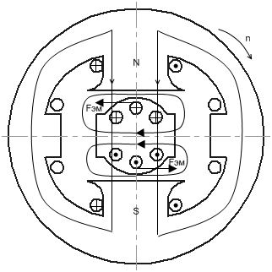

Рисунок 2: 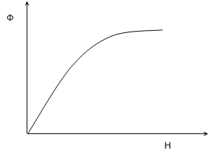

Воздействие поля якоря на основной магнитный поток – реакция якоря. При установке щеток на геометрической нейтрали реакция якоря – поперечная. В насыщенной магнитной системе она размагничивается, уменьшая поле полюсов. Кроме того, магнитное поле полюсов под набегающий край поля уменьшается, а под сбегающий – усиливается. Это искажение магнитного поля приводит к тому, что ЭДС и токи якоря проходят через 0 под щетками не на геометрической, а физической нейтрали.

Режим двигателя:

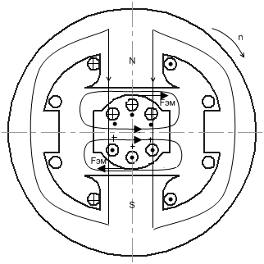

**В режиме двигателя**направление ЭДС и тока в якоре противоположны, поэтому ЭДС называют противоЭДС. Магнитный поток направлен навстречу скорости вращения. При сдвиге щеток с геометрической нейтрали реакция якоря имеет еще продольную составляющую, которая при сдвиге щеток по направлению вращения в режиме генератора намагничивается и размагничивается в режиме двигателя.